附件一、采购内容及要求
- 项目名称：一批健身器材
二、项目预算：4.93万元
三、项目概况及要求：
 | 产品名称 | 品牌型号 | 数量 | 单位 | 具体要求 | 样式图
1 | 商用跑步机 | 品牌：英吉多  型号：PK60 | 1 | 台 | 1、屏幕：七视窗LED数码显示屏；  2、USB充电功能：可通过USB口给电子设备充电；  3、耳机插口：可外接3.5mm有线耳机；  4、计步功能：可统计器材使用过程中用户的步数；  5、无人自动停机功能：无人使用时可自动停止运行进入待机状态，消除安全隐患；  6、睡眠模式：待机几分钟后自动进入睡眠模式，节能减排；  7、总里程/总时间记录功能：记录整机使用状况，便于维护；  8、启动/停止倒计时功能：增加安全性，易于掌控；  9、多极高效减震、冲击吸收系统：跑步更舒适，不伤膝盖；  10、蓝牙功能：可通过蓝牙播放音乐，增加娱乐性；  11、机身材质：钢材立杆，塑料一体成型边条；  12、免维护系统：故障自检系统、跑带自动纠偏系统；  13、跑带：采用2.2mm厚度耐磨跑带，跑步面积550mm*1550mm；  14、扶手：PU发泡扶手，并具有手扶式心率监测功能；  15、安全：具有硬件急停功能；  16、马达：交流变频马达，连续功率2.2KW,峰值功率3.3KW，  17、直选键功能范围：速度范围0.8~18KM/H，坡度范围0~16%；  18、跑板：18mm厚度单面跑板；  19、底盘边管规格：F40*3/J40*60*2多管型框架结构；  20、主立管规格：SJ35*60*200*2.5;  21、滚筒尺寸： 75mm；  22、占地面积：2200mm（长）*850mm（宽）*1510mm（高）  23、器材净重：190KG；  24、最大限重:150KG。 | 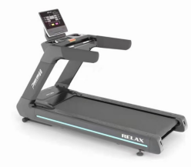
2 | 商用动感单车 | 品牌：利凯  型号：L-90P | 2 | 台 | 1、颜色：珠光白色  2、包装：七层瓦楞纸箱+泡沫  3、重量：总重60kg，净重58kg  4、最大承重：150kg  5、包装尺寸：L1180xW260xH970(mm)  6、产品尺寸：L1180xW570xH1100(mm)  7、车架：几何结构+人体工程学设计的主体支架采用进口机器人焊接保证焊接坚固与美观，适合各种体型人群骑行；  8、飞轮：采用铝合金飞轮与磁阻刹车系统完美结合；  9、扶手：采用防滑材料，设有双水壶支架，调节位置采用铝合金材料；  10、制动：采用最先进的磁控阻力刹车系统，刹车与飞轮零接触，阻力均匀平稳，刹车系统真正免维护，双片挡汗板设计为飞轮与制动系统提供周密保护；  11、传动：采用进口同步带传动系统，无需调整且不会打滑，骑行过程更静音平滑；  12、烤漆：整车表面采用整体化学处理，物理喷沙，再经过双层静电喷涂技术处理，使产品表面硬度高，附着力强，耐腐蚀，单车整体美观耐碰撞；  13、中轴：采用进口花键中轴，承载大，受力均匀，使用寿命长，便于拆卸；  14、曲柄：经由繁工锻造的花键曲柄，导向性好，便于拆卸，使用寿命长；  15、脚踏：采用 20mm 加粗轴心，更大承重，全铝合金脚踏有效延长使用寿命。 | 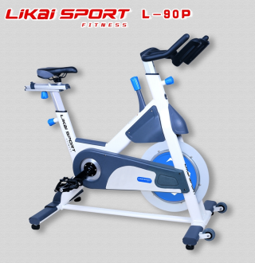
3 | 哑铃 | 品牌：南通大兵  型号：Dab048 | 8 | 个 | 环保天然橡胶哑铃，圆钢内芯，豪华电镀直握杆。  15KG*2个，17.5KG*2个，20KG*2个，22.5KG*2个，共计150KG。 | 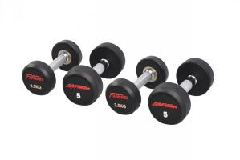
4 | 商用杠铃片 | 品牌：南通大兵  型号：Dab050 | 8 | 片 | 25KG*2片，20KG*2片，15KG*2片，10KG*2片，  共计140KG | 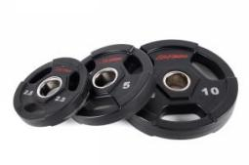
5 | 防震地垫 | 品牌：健力  型号：JL-001 | 40 | 张 | 1、厚2cm，500X500mm。  2、拉伸强度（Q/WMR01-2009）约x1.4MPA  3、须使用高品质天然橡胶、合成橡胶制成，采用橡胶粒与粘合剂无毒污染颜料，经模压热固成型，不含卤素，燃烧无毒物，是绿色环保产品。  4、产品抗压，耐冲击，摩擦系数大，有弹性，减震防滑，防护性能强。地垫颜色须从内到外保持一致，能经久耐用、色彩稳定。  5、吸音性能强，最大限度的吸收噪音和回声，经国家级检测的吸音数值须达13分贝及以上。  6、用天然橡胶、合成橡胶制成，具有一定的弹性，能够缓解冲击力。  7、抗紫外线性能好，良好的电绝缘性率（Q/WMR01-2009）约x88%  8、硬度（Q/WMR01-2009）约56HA  9、适合范围：约-40°C~+100°C  10、耐候性、耐温性能好，在-40°-100°范围内可正常使用。  11、耐水性能好，表面易清洗，好保养。 | 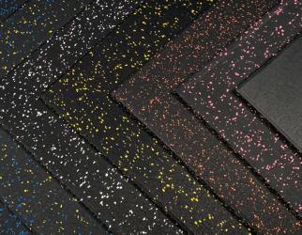
6 | 商用45度倒蹬机 | 品牌：阳锐  型号：82028 | 1 | 台 | 1、主机框架采用40*80*3.0mm管。所有管材材质均为Q235。上海三恩金属公司制造。  2、人机工程学设计，轨迹准确，运行平稳。  3、三段式杠铃片挂杆，内部长轴直通，大承重，更安全。表面镀铬处理，美观耐用。  4、座垫及靠背垫采用MC高回弹料一体发泡而成，高档PU革覆面，舒适耐用，美观大方。安全、舒适、耐用。  5、靠背双角度可调，调节自动循环设计，体验不同训练效果。  6、导轨φ76，表面高频淬火处理，无心磨工艺，电镀硬铬。安全、耐用。 | 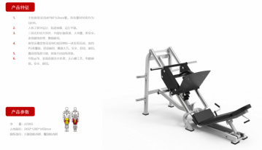

四、付款方式：
全部货物交付完毕并经最终验收合格后60天内，乙方向甲方开具与合同同等金额的增值税发票，甲方在收到发票后60天内向乙方支付全部合同价款。

五、货物质量保证和标准
1、本项目所有产品应提供自货物验收合格并交付使用后至少1年的现场免费质保期，如厂商本身承诺的产品质保期高于此要求的则按照厂商承诺执行。在质量保证期内，卖方对由于产品设计、工艺、材料、配套件的缺陷而造成的任何产品质量问题或故障负责。
2、货物的设计、制造、质量验收标准应符合国家（或国际）最新颁布的有关标准/规范要求或相应的国际标准。

六、质量保证及售后服务
1、所供应的货物是最新生产的符合国家技术规格和质量标准的出厂原装合格产品。
2、所提供的货物在质保期内因货物本身发生质量问题的，供应商应负责免费更换。对达不到质量要求者，根据实际情况，经双方协商，可按以下办法处理：
（1）更换：由乙方承担所发生的全部费用。
（2）贬值处理：由甲乙双方合议定价。
（3）退货处理：乙方应退还甲方支付的合同款，同时应承担该货物的直接费用（运输、保险、检验、货款利息及银行手续费等）。
3、在质保期内，乙方应对货物出现的质量及安全问题负责处理解决并承担一切费用。
七、货物的到货、安装、调试和验收
1、到货
卖方必须在合同规定的时间内完成货物的供货。货物到达现场后，卖方必须派员到现场与买方一起开箱并按供货清单验收，若有缺少或损坏，卖方应立即补足或更换全新同规格产品，直至买方满意为止。
2、安装
2.1 货物到达买方指定地点后，卖方应按买方规定的日期指派工程技术人员对货物进行安装调试，直至通过验收。货物的安装调试及现场培训应在合同规定的期限内完成。
2.2 设备的安装必须符合有关标准和规范。安装过程中买方将对货物的安装质量进行监督。
3、调试
货物安装就位、校准后，卖方应按事先被买方认可的调试验收计划对货物进行调试，并对货物所标注的各项技术参数进行测试，测试报告将在货物验收完毕后提交给买方，但卖方应对测试的各种数据的真实性负责。买方也可以要求具有检测资质的第三方用专用仪器对货物进行功能 、性能测试，卖方负责所需的一切费用。
4、验收
货物经过试运行考核无故障（或存在的故障和隐患均已全部排除），并经相关部门检验合格，所有的技术资料和图纸已向买方提交并被接受，验收视为合格，买卖双方签署验收合格证书。 若因卖方产品质量或安装技术问题导致验收不合格，卖方应及时予以处理，直至验收合格，期间发生的一切相关费用由卖方承担，买方保留向卖方索赔的权利。
5、若因卖方产品质量或安装技术问题导致货物二次验收都不合格，买方有权选择退货，并保留向卖方索赔的权利。
6、卖方在货物到货、安装、调试和验收期间应接受买方的协调和管理，卖方应采取严格的防范措施，承担由于自身原因所造成的事故责任及其发生的一切费用。
八、技术服务和人员培训
1、维修技术服务。出现质量问题而买方无法自行解决的，卖方在接到买方的维修电话或传真通知后10分钟内作出响应，电话沟通无法解决的，卖方维修人员应在60分钟内到达现场进行维修，排除故障，重大质量问题一时无法解决的，卖方应提出解决问题的应急处理预案。提供7×24小时电话咨询服务。
2、合同规定的期限内，卖方应派遣有经验的工程技术人员在安装调试现场对买方指派人员进行操作和保养培训，使其能独立操作、维护、包养。培训计划方案（培训人数、时间、地点、教材、费用）应在投标文件中详细说明。其费用可单独报价，计入总价，如免费培训需在投标文件中作出说明。
3、质保期满后，卖方工程技术、维修人员也须不定期的进行回访，并为买方提供优质、优价的终身维修和产品维护保养。
九、其他
▲1、投标供应商需提供产品制造商的项目授权书原厂盖章以及制造商出具的售后服务函原厂盖章，同时加盖单位公章。
2、合同签订后乙方须在 10 个工作日内完成全部产品的到货。

▲：只要有一项审查不合格，则该投标人的资格审查不合格，审查不合格的投标文件将不予评审。

